## 微专题2　地租曲线图的判读

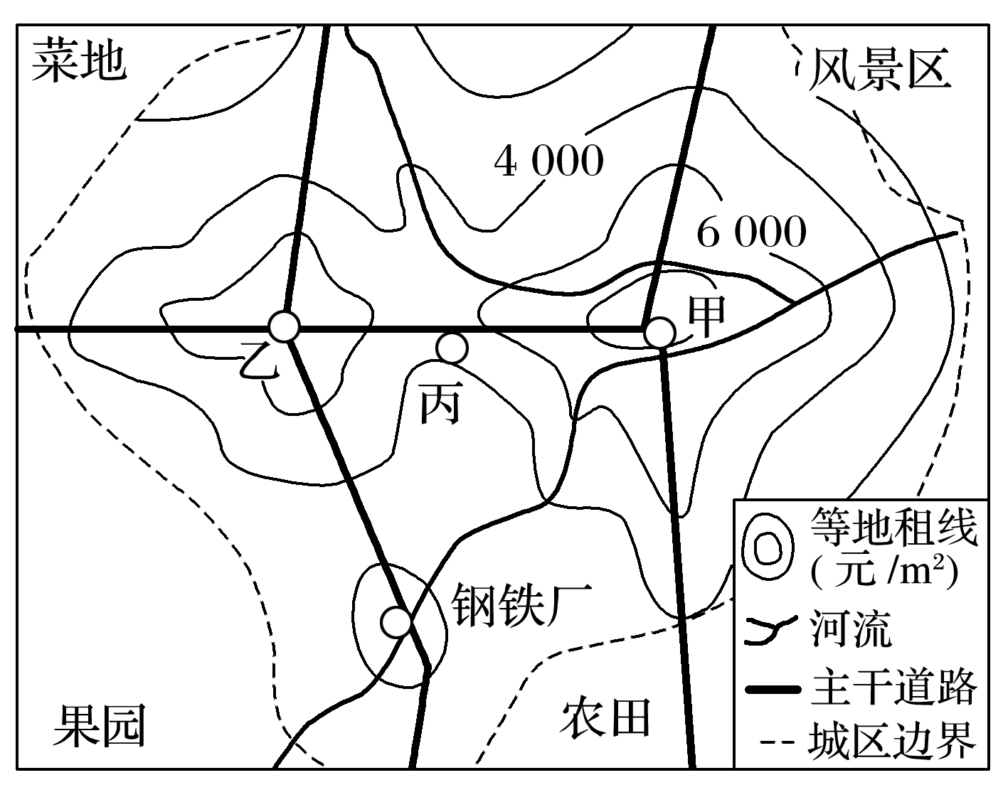

1．读数值，明确范围和变化趋势

根据图中的数值可推知，甲地的地租水平介于8 000～10 000元/m2之间，并根据数值变化可推出，地租大致从市中心向四周降低。

2．读疏密，分析变化程度

从图中可知，东部地区地租等值线较西部地区密集，表示东部地区随着空间位置的变化，地租变化显著。

3．读弯曲、闭合，分析影响因素

从图中可知，城市主干道路附近地租等值线向市区外弯曲(即向地租低的地方弯曲)，说明交通沿线地租高于两侧，其原因是交通便利。

4．综合分析，确定功能区

综合分析可知，甲处地租最高，可能是商业区；乙处次之，可能为次一级商业区；丙处靠近公路，且介于甲、乙两商业区之间，地租较低，适合建居住区等。



读“某城市地租分布等值线示意图”，完成1～2题。

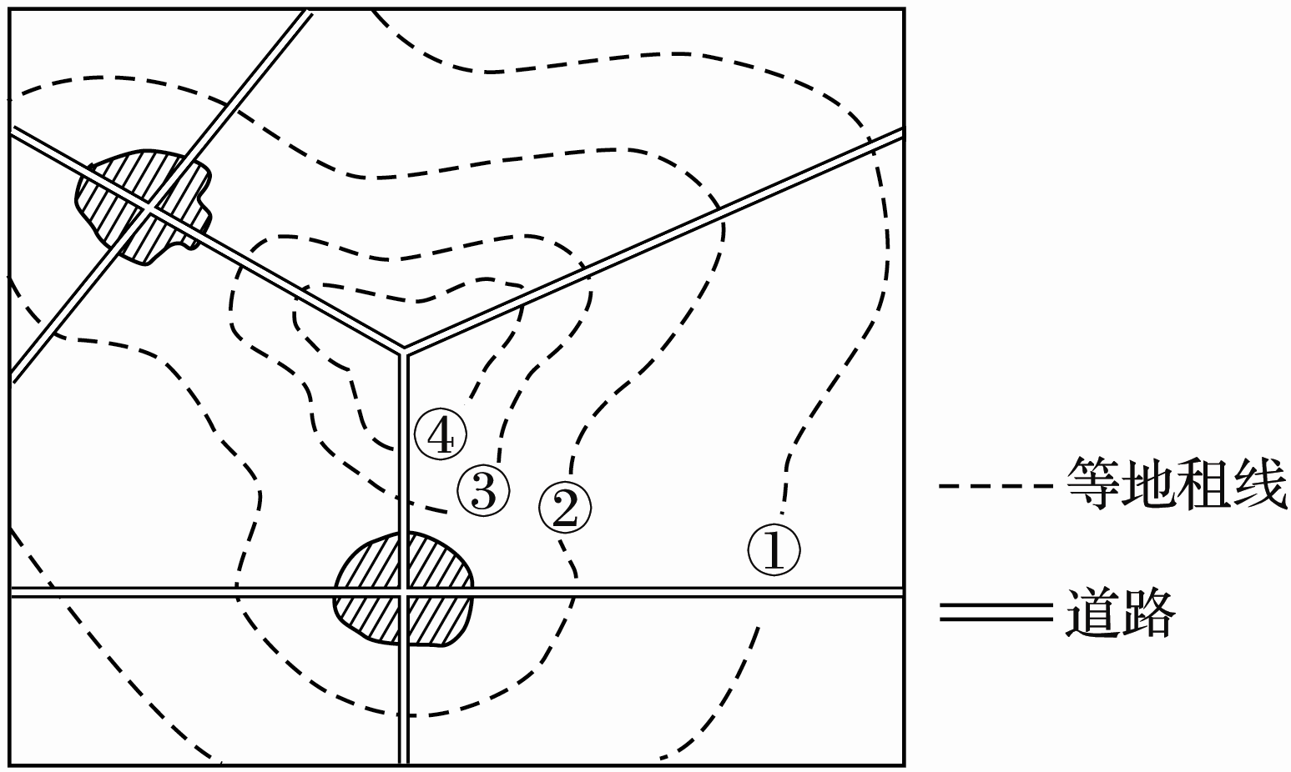

1．图中等值线的数值(单位：元/m2)有1 000、1 500、2 000、2 500。其中数值为2 000的等值线是(　　)

A．①线 B．②线

C．③线 D．④线

2．图中阴影部分(斜线)应为(　　)

A．商业中心用地 B．外围商业用地

C．工业用地 D．住宅用地

答案　1.C　2.B

解析　第1题，根据距市中心越近地租越高，故2 000元/m2的等值线为③线。第2题，阴影部分(斜线)为通往市中心的公路与外围公路交会处，地租较高，应为外围商业用地。

随着城市不断向外扩展，城市内部结构会出现多核心。下图为“土地价格与城市中心距的关系示意图”。读图，完成3～4题。

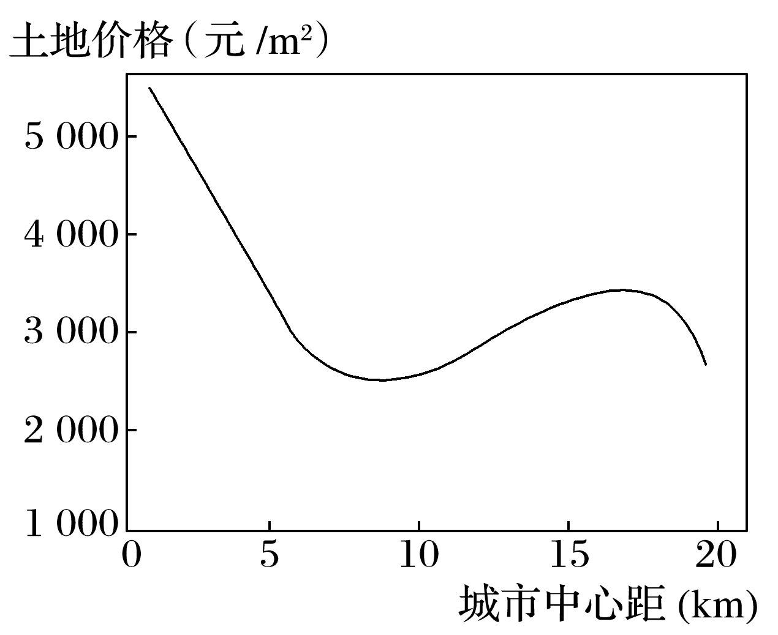

3．图中8～20 km地区地价变化的主要影响因素是(　　)

A．城市中心距和交通 B．人口密度和环境

C．城市中心距和环境 D．人口密度和交通

4．仅从地价推测，该城市距市中心8 km附近(　　)

A．常住人口密度最小 B．公交线路最多

C．商业活动最频繁 D．生活便利度最差

答案　3.A　4.D

解析　第3题，图中城市中心距8～20 km地区的地价变化是先上升后下降。其主要原因是在城市中心距8～17 km之间地区，虽然距离市中心越来越远，但交通通达度提高(城市外围公路)，地价升高；城市中心距17～20 km之间地区，随着距市中心距离的不断增加，交通通达度开始变差，地价下降。故选A。第4题，该城市距市中心8 km附近地价很低，说明该处交通通达度很差，人们出行不方便，生活便利度差，D项正确。

城市地域功能区地租指数为城市某功能区单位面积土地租金与该区人口日流通量的比值。读“世界某城市地域功能区地租指数与布局方位雷达图”，回答5～6题。

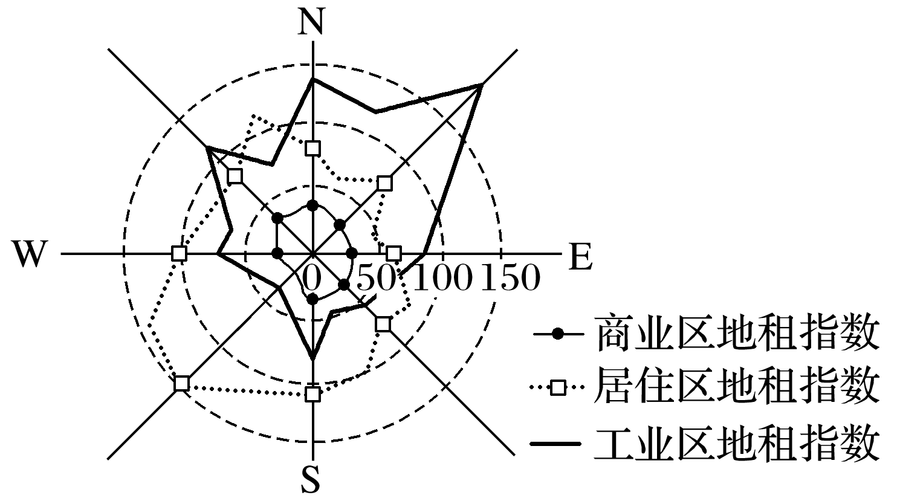

5．该城市商业区地租指数较低的主要原因是(　　)

A．城市中心环境质量较差

B．城市中心金融机构较多

C．城市中心流通人口较多

D．城市中心商品流通量较大

6．若图中有高级住宅区分布，则它最可能分布在该城市的(　　)

A．西北方向 B．西南方向 C．东北方向 D．东南方向

答案　5.C　6.B

解析　第5题，根据地租指数的定义知，商业区地租指数越小，则说明单位面积土地租金低或人口日流通量大。商业区是城市中单位面积地租最高的功能区，而该区域地租指数较低，说明该区域人口流通量较多。第6题，高级住宅区租金高且人口流通量较少，地租指数高。图中显示该城市西南方向居住区地租指数较高且范围较大。

图甲为“各类土地利用付租能力示意图”，图乙为“某城镇的功能分区模型图(假设在同一均质平面条件下)”。读图，回答7～8题。

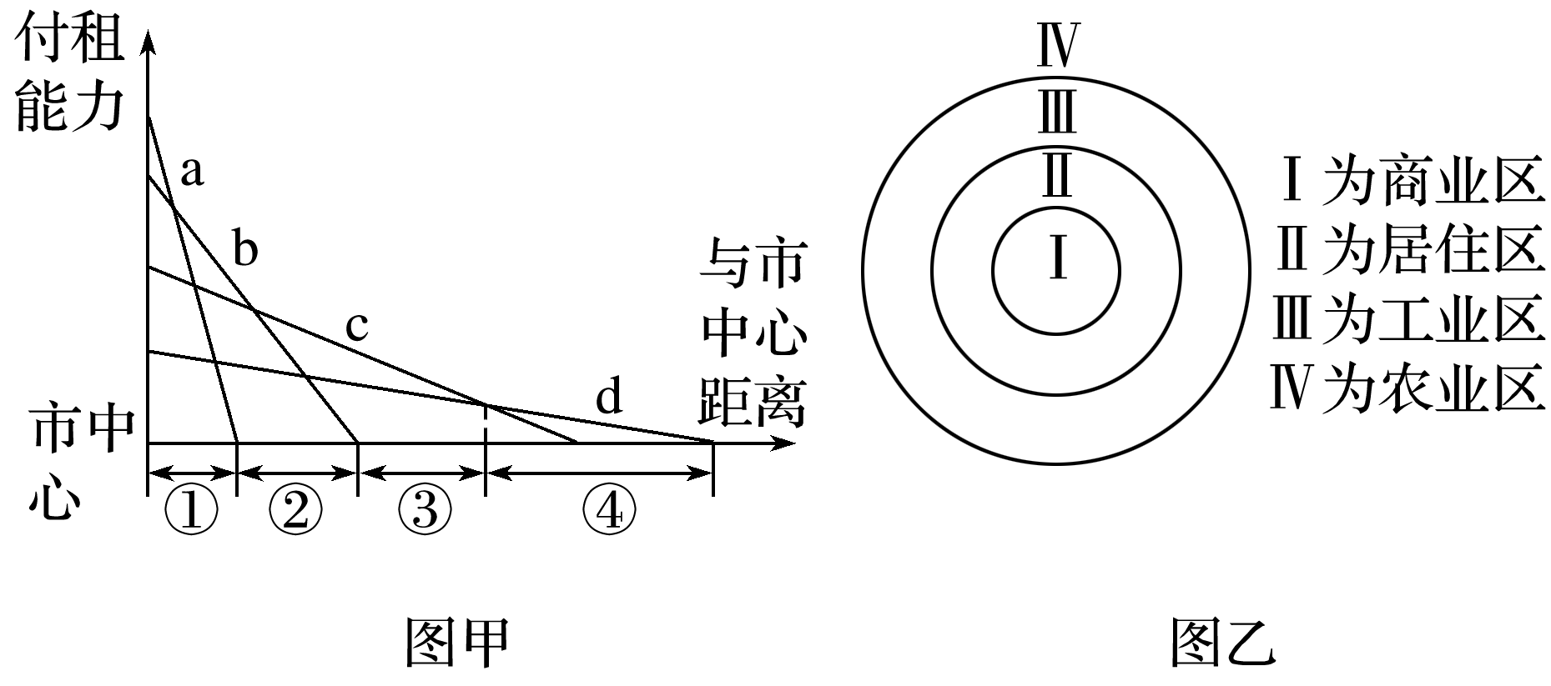

7．甲、乙两图中对应关系正确的是(　　)

A．商业区—① B．居住区—②

C．工业区—③ D．农业区—④

8．如果考虑放射状交通线的影响，则图乙可能变化为下图中的(　　)

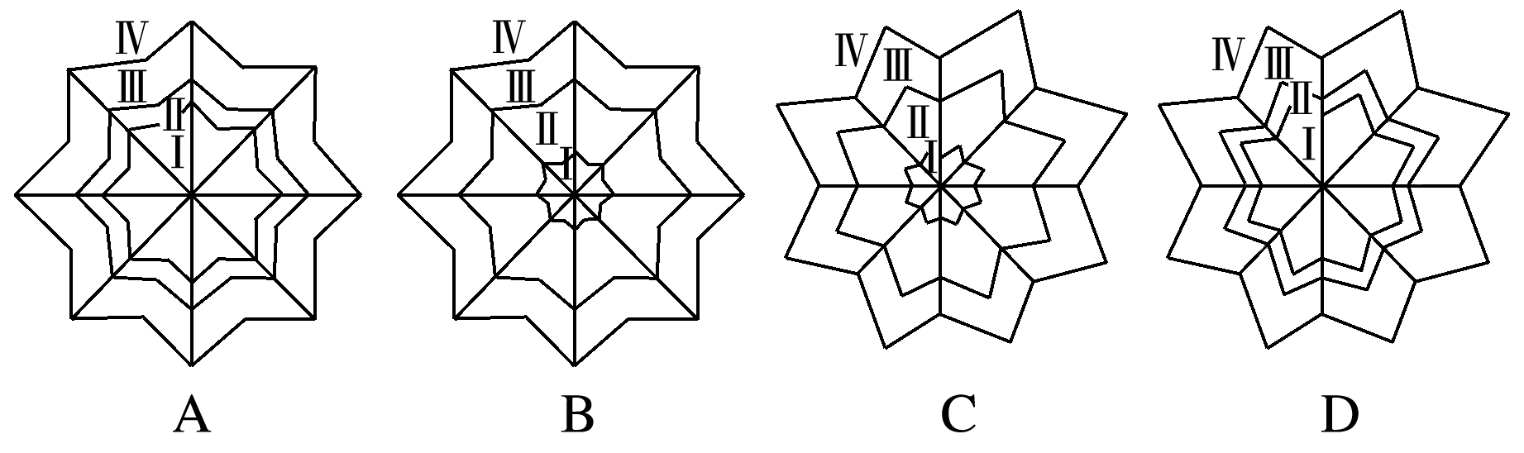

答案　7.D　8.B

解析　第7题，图乙中各功能区和图甲对应关系如下图：

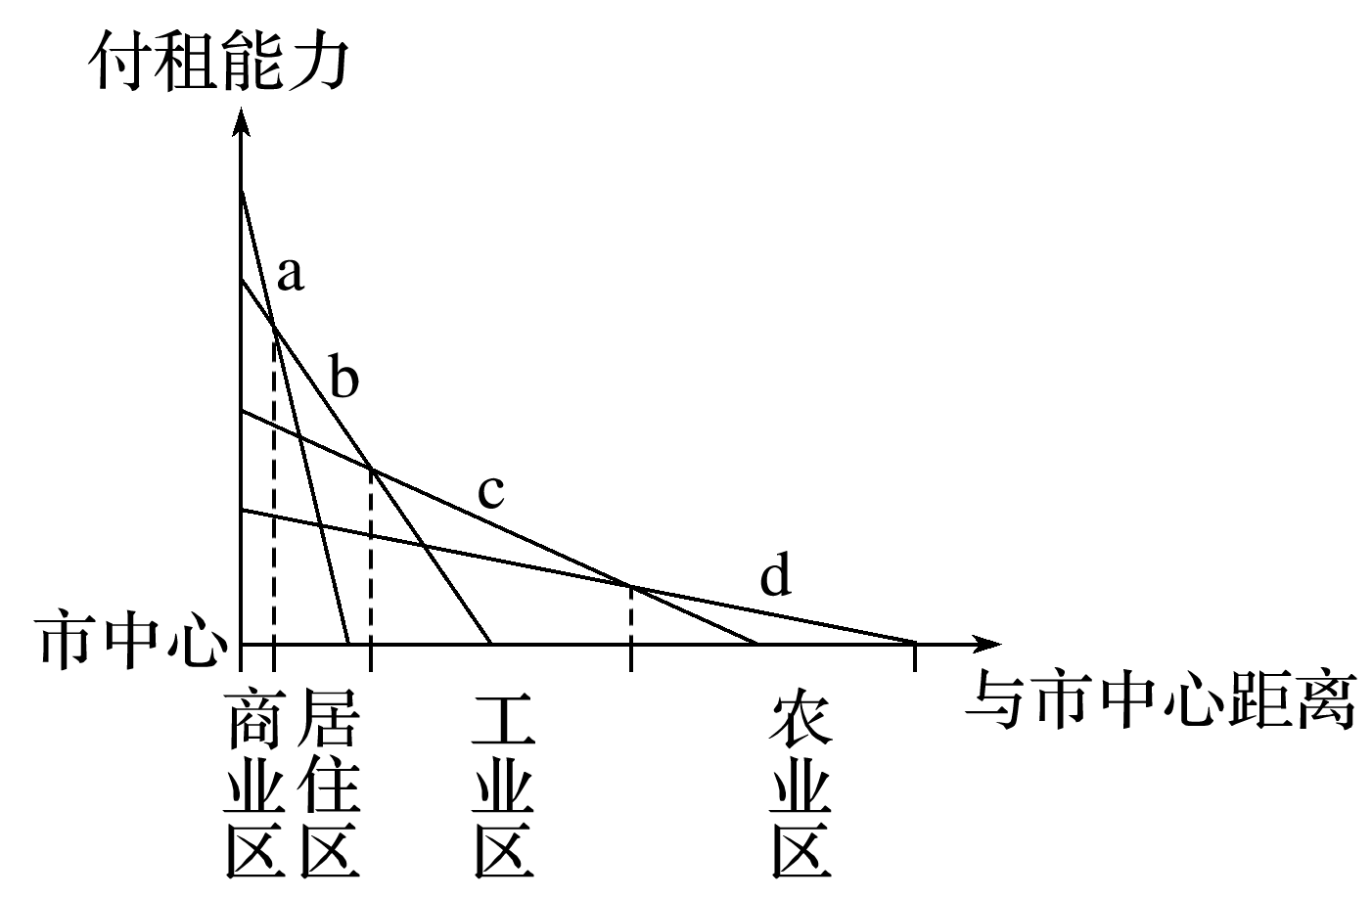

第8题，城镇功能区容易受交通线的影响，沿着交通线延长分布，因此图乙中各功能区会随交通线呈放射状分布。C、D选项中各功能区沿交通线缩小布局，不符合实际，故错误。城镇各功能区中，商业区占地面积最小，居住区占地面积最大，A选项中各功能区的占地面积大小不符合这种规律。

(天津文综)读图文材料，回答9～10题。

地租是城市各种环境因素在经济上的综合表现。如图显示了某市中心城区地租从中心向边缘递减的变化趋势。由于环境质量、基础设施等因素的不同，城市不同方向的地租变化程度存在差异。

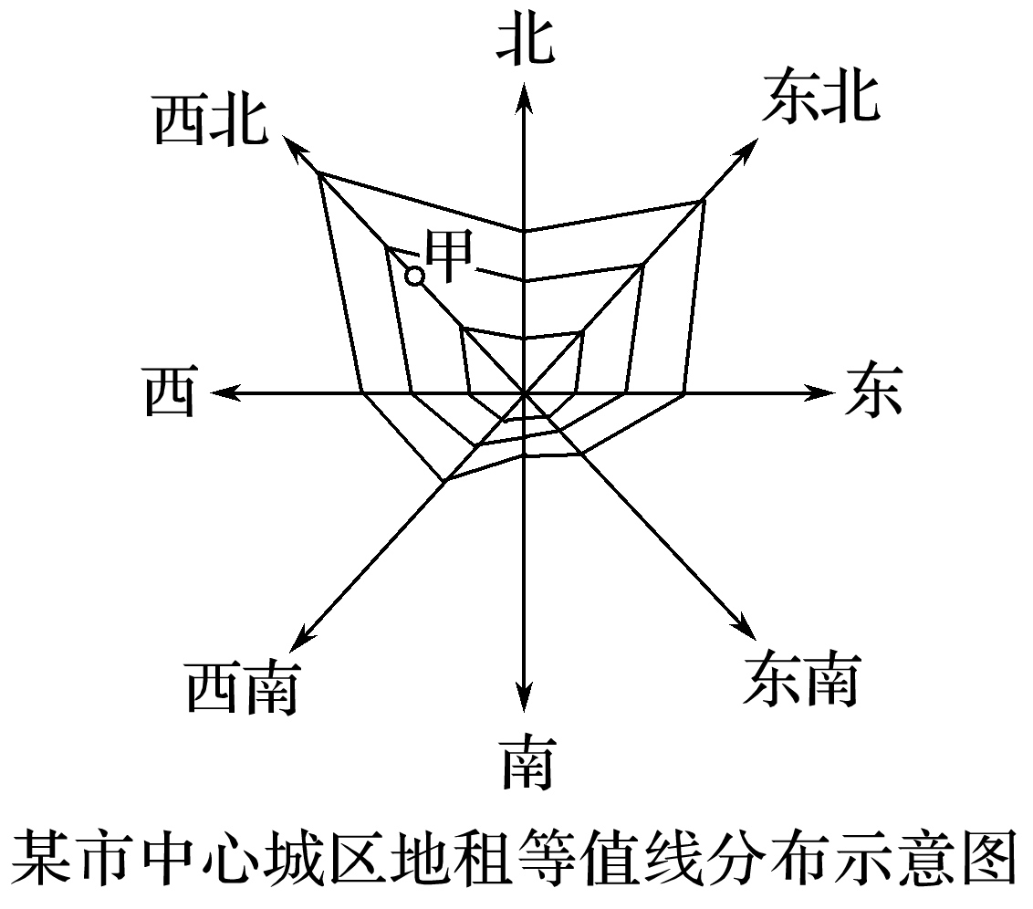

9．符合图中该城区实际情况的表述是(　　)

A．北部地区的地租梯度，总体大于南部地区

B．地租相同的区位，西南方向距市中心最近

C．西北方向地租等值线稀疏，表示该方向交通设施较好

D．东南方向地租等值线密集，表示该方向空气质量较好

10．该市规划在甲地建设产业园区，最适宜的是(　　)

A．电子信息产业园区 B．钢铁工业产业园区

C．航空航天产业园区 D．汽车工业产业园区

答案　9.C　10.A

解析　第9题，读图可知，北部地区的地租梯度总体小于南部地区；地租相同的区位，南部距离市中心较近；西北方向地租等值线稀疏，表示该方向交通设施较好；东南方向地租等值线密集，表示该方向环境质量和基础设施较差，该方向地租下降速度快，空气质量相对较差。第10题，甲地位于该城市的中心城区，钢铁工业大气污染严重，不适宜布局在该地；甲地是离市中心距离相同地租水平最高的地区，说明该地环境质量高、基础设施条件好，最适宜布局电子信息产业园区；航空航天和汽车工业产业园占地面积大，地租成本相对较高，不适宜布局在该地。

下图为“某特大城市及其周边地区各类土地的付租能力与该地区地形剖面示意图”。读图，完成11～12题。

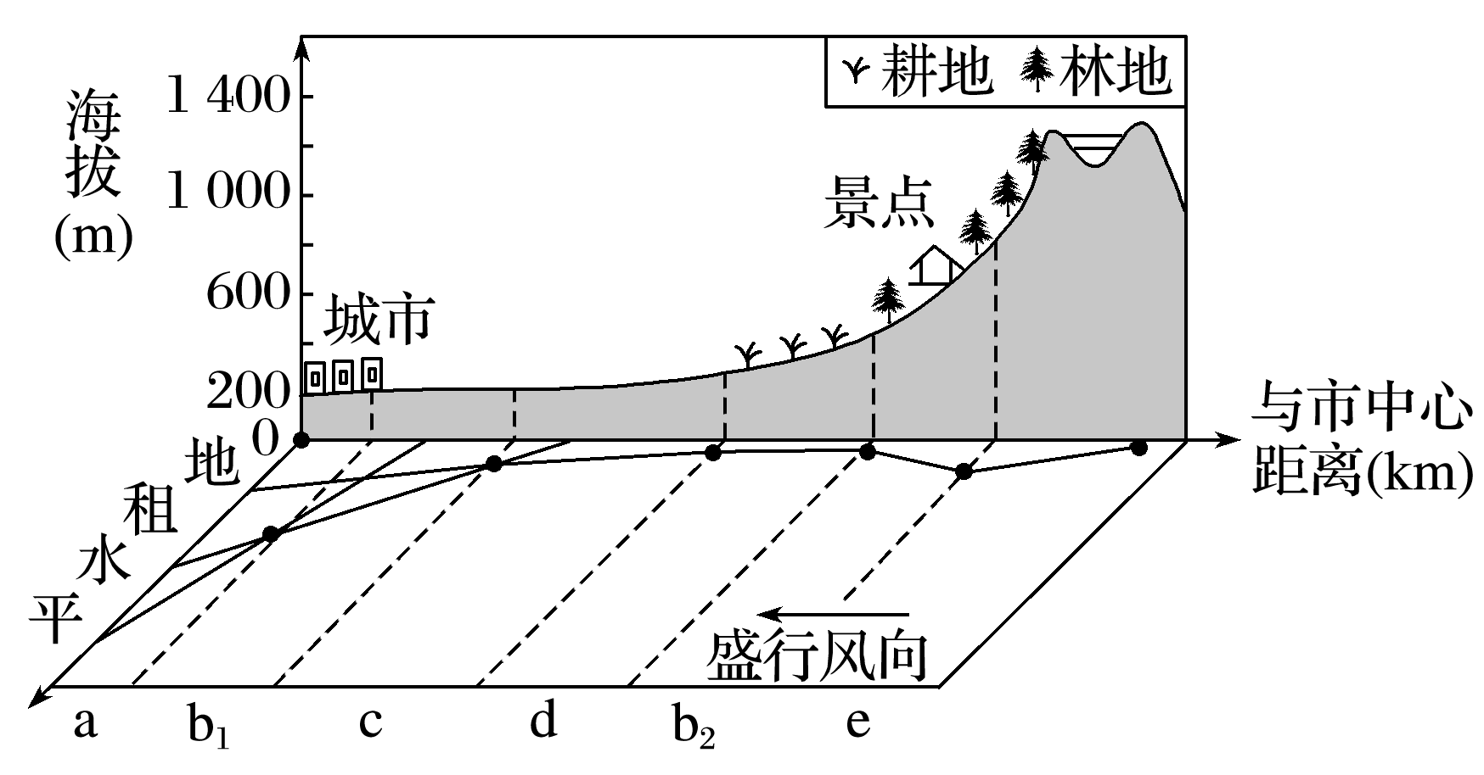

11．按照距市中心付租高低划分，a、c功能分区分别是(　　)

A．工业区、商业区 B．商业区、工业区

C．居住区、工业区 D．工业区、居住区

12．图中b1、b2功能区相同，但级别不同，则在b2地区发展该功能区的原因是(　　)

A．位于城市工业区附近，工人上下班较方便

B．位于农耕区附近地区，乳、肉、蛋食品丰富

C．位于盛行风上风向，环境优美

D．位于背风坡地区，空气湿度小，日照多

答案　11.B　12.C

解析　第11题，距市中心越近，地租越高，按付租能力大小依次是商业区、居住区、工业区，所以a、b1、c依次为商业区、居住区、工业区。第12题，结合b1、b2功能区相同，b1位于市中心的周边，而b2远离市区，位于盛行风的上风向，且地租较周边地区高，故判断两地都为居住区，b2为高级住宅区，靠近景点和林地，空气清新，环境优美。